活動名稱 | 書法教育
辦理地點 | 德武國小 |  | 辦理日期 | 108/11/29
內容簡介 | - 透過書法教育讓孩子加強練習書法的握筆方式與筆順，進而對漢字的書寫方式有更深刻的了解。  - 透過書法教育讓孩子對漢字的起源與藝術有更深的體會，進而培養孩子的審美藝術。  - 透過書法教育讓孩子怡情養性、變化氣質；培養孩子的耐性與毅力，訓練孩子「靜」的能力。
照片成果
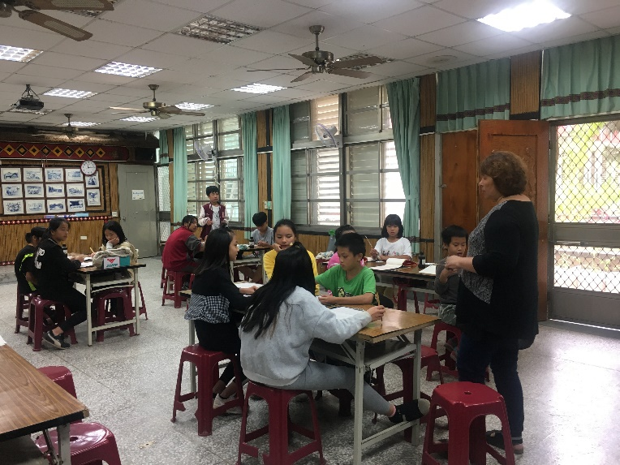 |  | 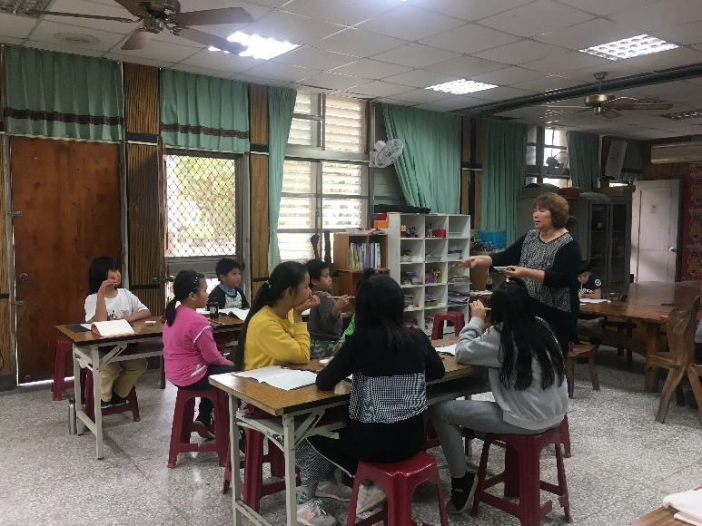
主任說明課程目的 |  | 主任講解課程內容
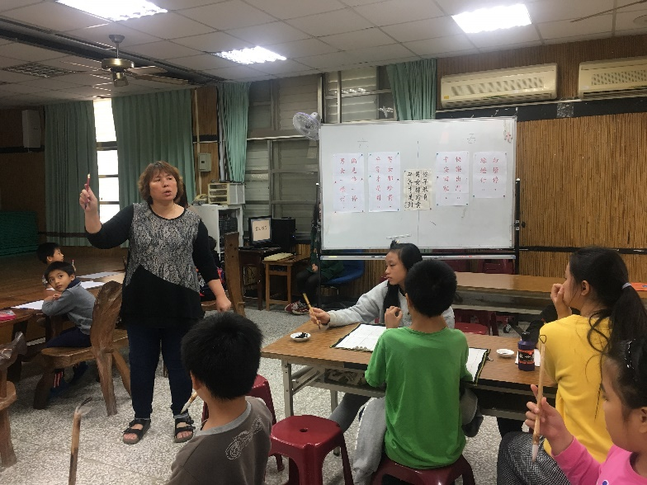 |  | 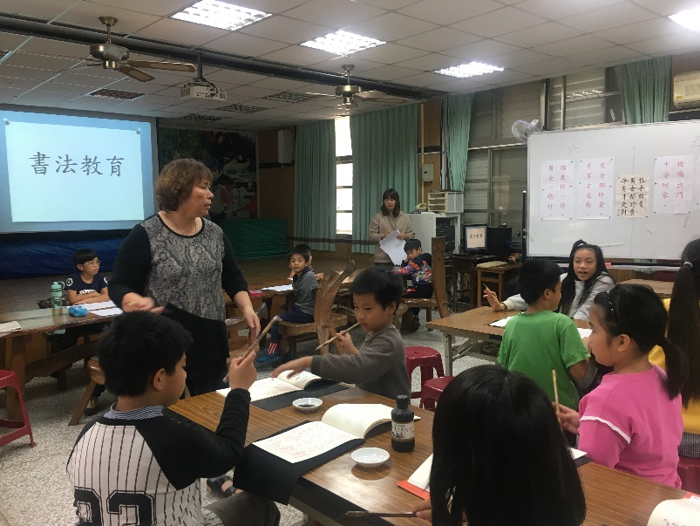
主任示範握筆姿勢 |  | 主任提醒書寫步驟
花蓮縣德武國民小學辦理各項課程活動成果

花蓮縣德武國民小學辦理各項課程活動成果
活動名稱 | 書法教育
辦理地點 | 德武國小 |  | 辦理日期 | 108/11/29
內容簡介 | - 透過書法教育讓孩子加強練習書法的握筆方式與筆順，進而對漢字的書寫方式有更深刻的了解。  - 透過書法教育讓孩子對漢字的起源與藝術有更深的體會，進而培養孩子的審美藝術。  - 透過書法教育讓孩子怡情養性、變化氣質；培養孩子的耐性與毅力，訓練孩子「靜」的能力。
照片成果
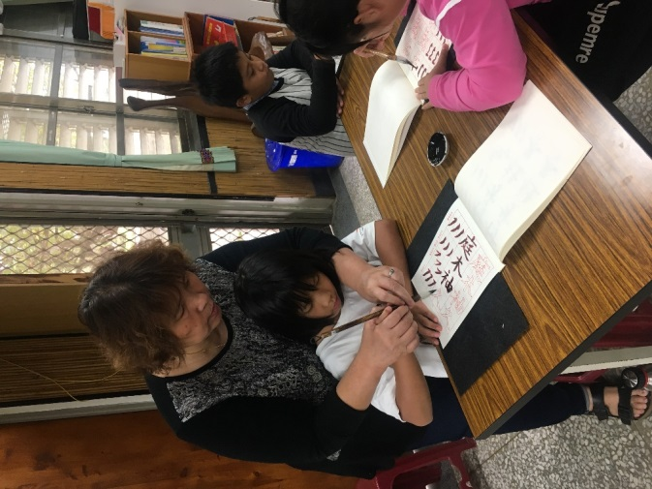 |  | 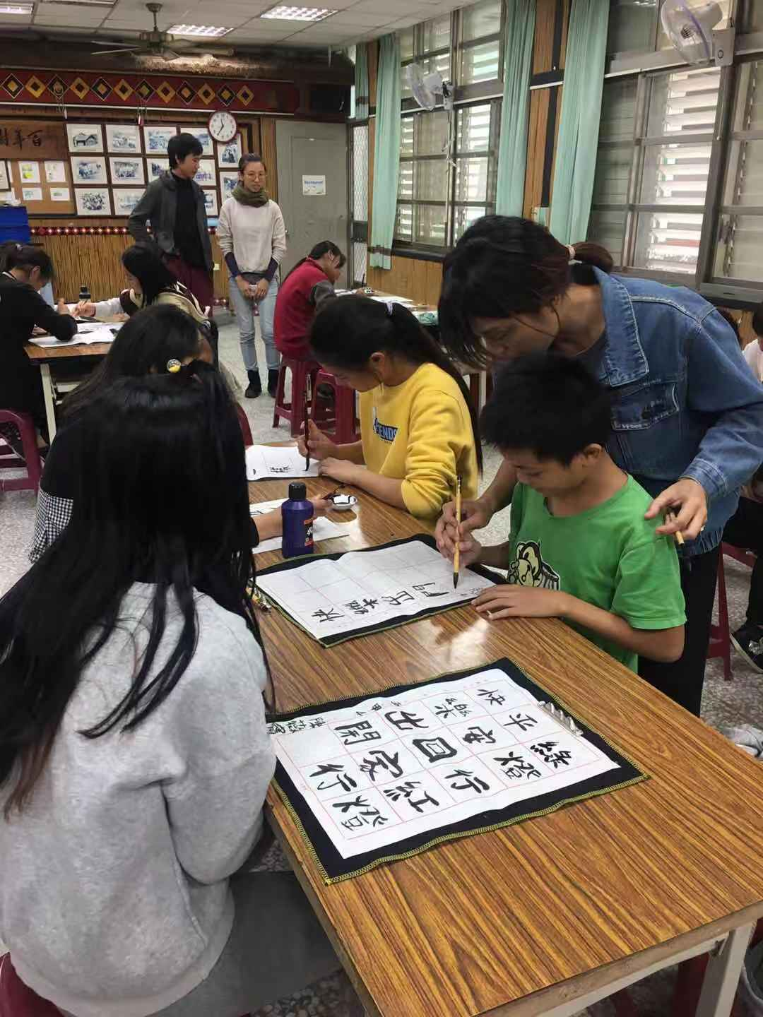
老師指導學生握筆姿勢 |  | 老師指導學生書寫筆順
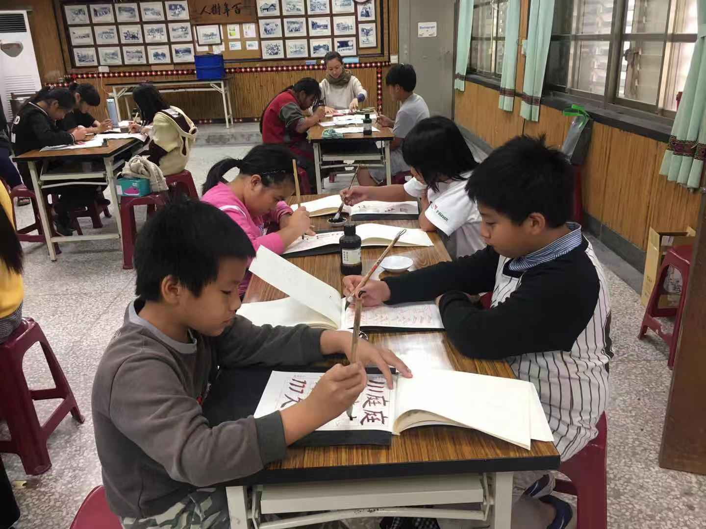 |  | 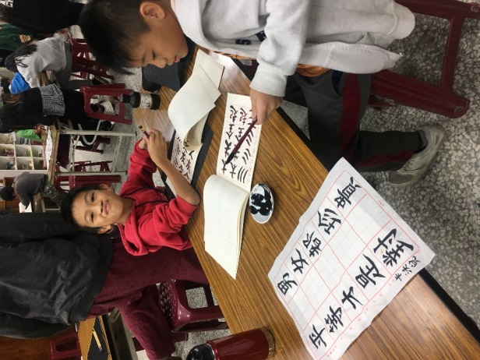
三年級學生書法練習-基本筆畫描寫 |  | 四年級學生書法練習-基本筆畫描寫

花蓮縣德武國民小學辦理各項課程活動成果
活動名稱 | 書法教育
辦理地點 | 德武國小 |  | 辦理日期 | 108/11/29
內容簡介 | - 透過書法教育讓孩子加強練習書法的握筆方式與筆順，進而對漢字的書寫方式有更深刻的了解。  - 透過書法教育讓孩子對漢字的起源與藝術有更深的體會，進而培養孩子的審美藝術。  - 透過書法教育讓孩子怡情養性、變化氣質；培養孩子的耐性與毅力，訓練孩子「靜」的能力。
照片成果
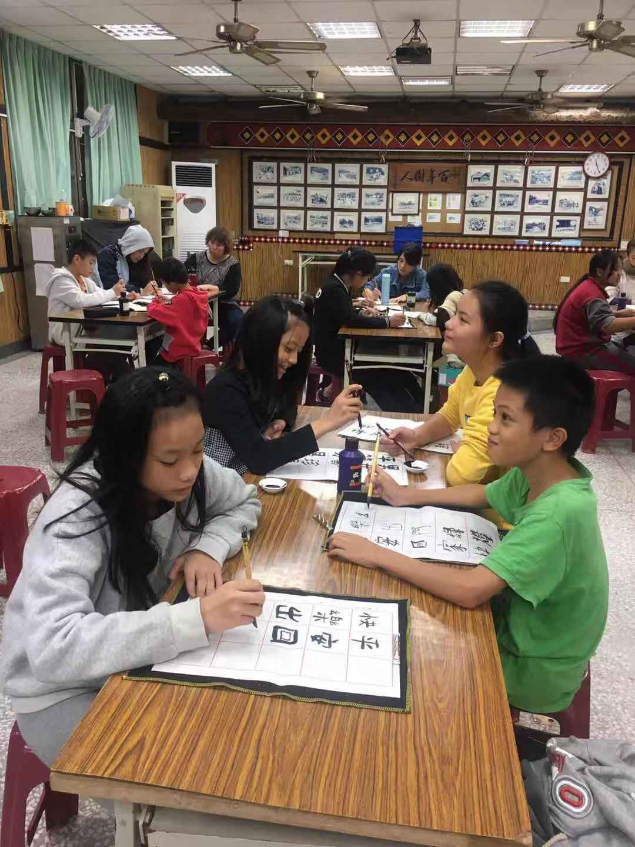 |  | 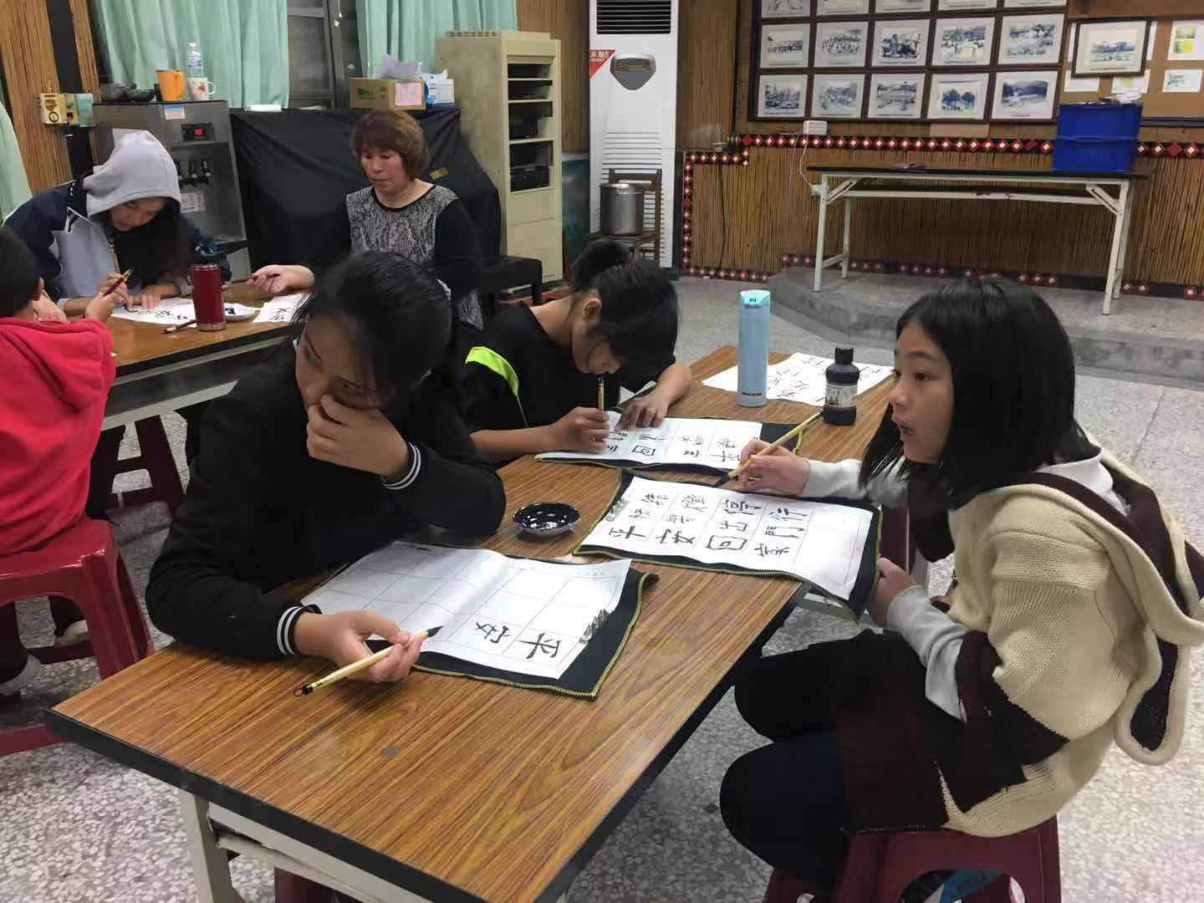
五年級與六年級學生書法練習-書寫標語 |  | 五年級學生書法練習-書寫標語
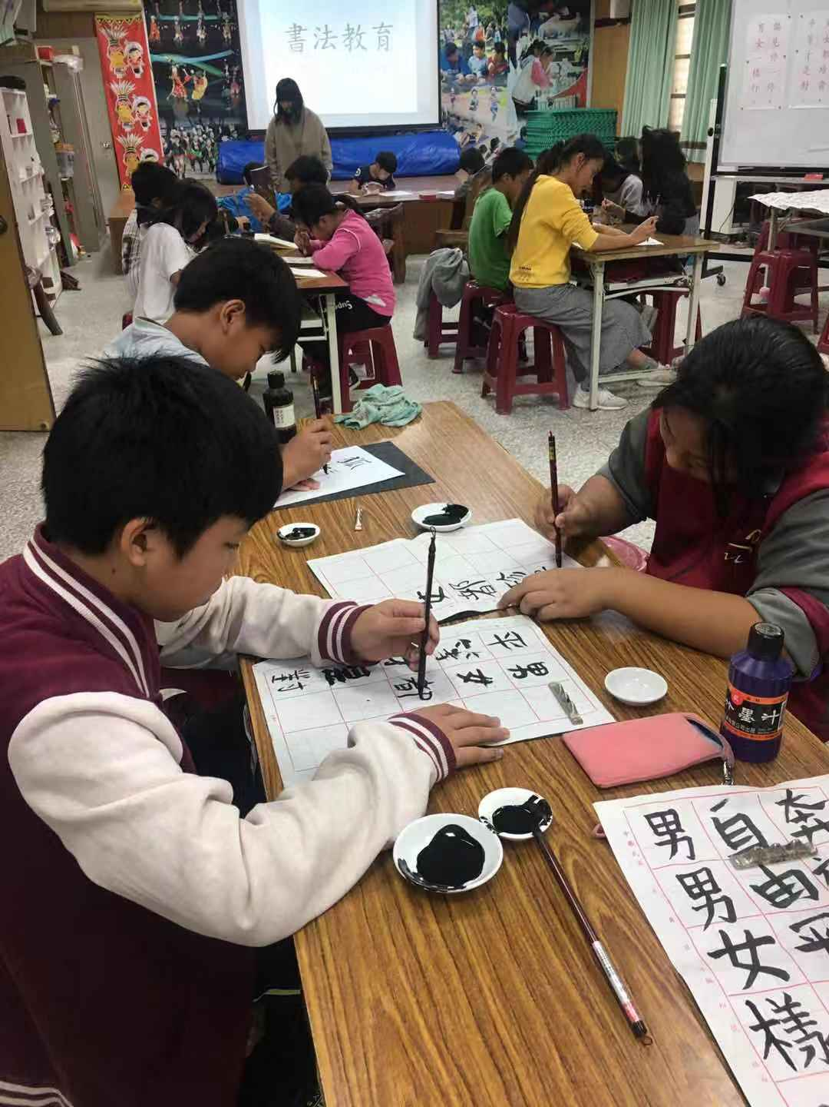 |  | 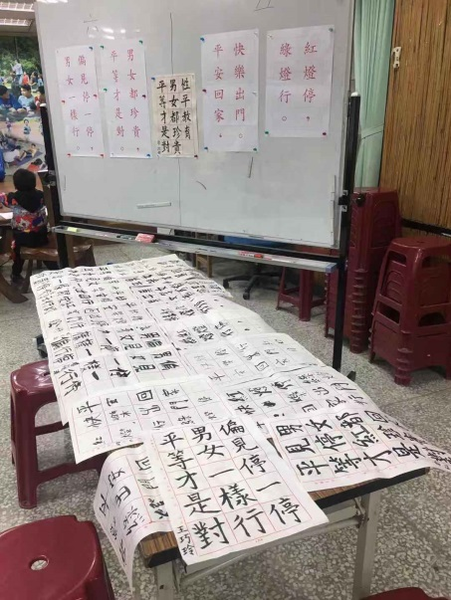
六年級學生書法練習-書寫標語 |  | 學生書法成果

